Zabbix 2.2
Por Samuel Ruíz
Zabbix es una aplicación que se encarga de monitorear los equipos de una red principalmente usa protocolo snmp (simple network management control) de la capa de aplicación para recopilar la información.
Los componentes básicos de una red administrada con snmp son: *Equipos administrados que contiene un agente snmp. *Agente: se encarga de recopilar información local del equipo, transformarla en un formato adecuado para snmp y la jerarquiza. *Equipo administrador el cual recoge toda la información y dicta qué hacer con ella. (zabbix es una aplicación para controlar lo anterior).

Instalación.
Comando para saber si nuestro sistema es de 32 o 64 bits.
Comando para saber la version de centOS.
Ahora debemos descargar zabbix-release 2.2, ya que, instala el repositorio de zabbix para esta versión.
Página oficial de descargas de zabbix
Buscamos la correspondiente a nuestro sistema operativo y además que sea de 64 bits.
Hay un error en esta descarga, ya que, se instala un repositorio de zabbix con una ruta errónea de la que deriban errores de dependencia. Para solventar este problema debemos modificar el fichero de “/etc/yum.repos.d/zabbix.repo” en la línea "baseurl=http://repo.zabbix.com/zabbix/2.0/rhel/6/$basearch/" donde pone 2.0 debemos cambiarlo por 2.2, que es la ruta correcta.
Ver si mysql esta disponible en un repositorio.
Instalarlo desde ese repositorio.
Iniciamos el servicio de mysql.
Creamos la base de datos inicial.
Importar la base de datos inicial.
Procesos de servidor.
Reiniciamos el servicio.

Configuración php para el frontend
Modificar el fichero de configuración.
Reiniciamos el sercivio.

Instalación zabbix desde URL
Una vez realizados los pasos anteriores debemos acceder a la url de zabbix y comenzar la instalación:
Paso 1:
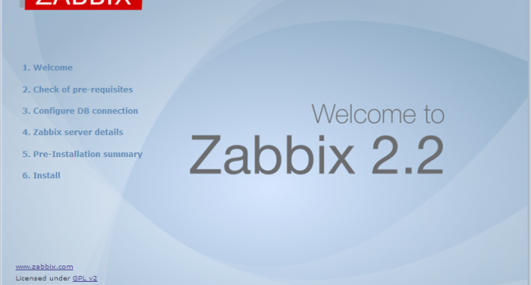
Paso 2:
Todos los requisitos deben estar en verde para continuar.
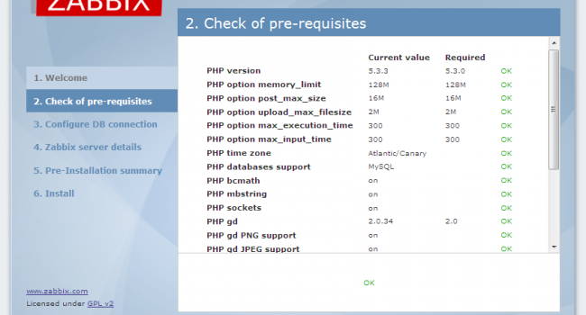
Si hay error en la zona horaria podemos buscar la nuestra en el directorio /usr/share/zoneinfo. La de las Islas Canarias está en /usr/share/zoneinfo/Atlantic/canary ahora solo hay que modificar el parámetro en zabbix.conf
Paso 3:
Hacemos una prueba de conexión con la base de datos.
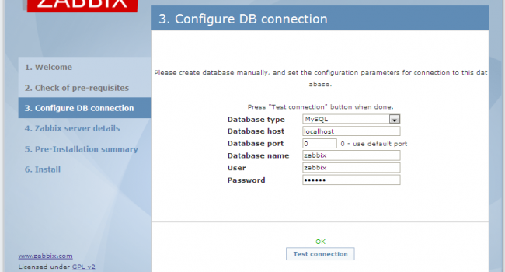
Paso 4:
Indicamos los datos de la instalación previa.
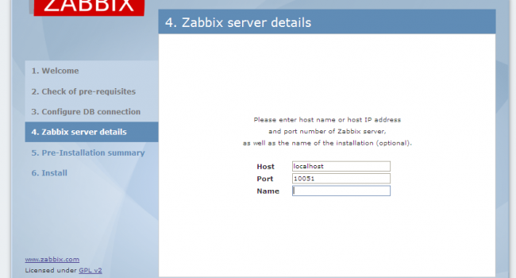
// Donde pone localhost tenemos que poner la ip de nuestro servidor.//
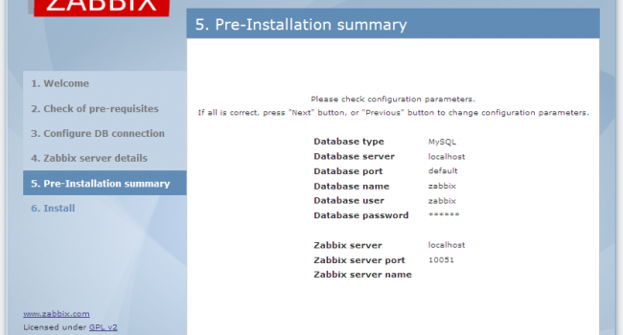
Paso 5:
Accedemos mediante URL e introducimos el usuario y contraseña.
Para entrar como superuser el usuario es Admin y la contraseña zabbix.
Si el servico de zabbix no esta funcionando debemos de desactivar SELinux: Donde pone SELINUX=enforcing cambiar por SELINUX=disabled.
Luego:

